« Le salaire du sniper »

Didier Daeninckx, 1998

Extrait 3 : Au cœur de l’action

Philippe vérifia le bon fonctionnement de la caméra puis il pointa 1  
l’objectif sur le gamin qui bondissait de trou d’obus en trou d’obus,   
qui profitait du moindre creux pour se mettre à l’abri, qui rampait   
lorsqu’il se savait à découvert… Il leur adressa un signe lorsqu’il   
eut atteint son objectif, une casemate chavirée entourée de 5  
barbelés. Des tirs éclatèrent sur une colline proche. Ils le virent   
réapparaître deux minutes plus tard, sa besace gonflée comme   
une outre. L’adolescent emprunta le même chemin pour revenir   
vers eux, et il étala devant la caméra le produit de son incursion   
dans le no man’s land séparant les avant-postes des deux factions 10  
qui se disputaient le secteur. Philippe zooma sur un assortiment   
de boîtes de conserve cabossées, haricots verts, ravioli, bœuf en   
daube, sardines à la tomate, thon en miettes… Yochka leur expliqua   
qu’avant l’offensive de la milice de Dragan, la casemate abritait   
l’économat de l’hôpital et qu’il restait plusieurs centaines de kilos 15

de vivres dans les décombres. Ils filèrent ensuite vers les collines   
de Doudrest. Des plaques de neige durcie par le vent subsistaient   
sur les pentes exposées au nord. Ils contournèrent la cabine des   
remontées mécaniques et l’immense roue métallique qui l’avait   
à moitié écrasée lors de sa chute. Yochka shoota dans le casque 20  
troué d’un milicien. Il pointa le doigt en direction d’une série de   
petits enclos, de minuscules maisons de bois regroupées au creux   
d’un vallon.

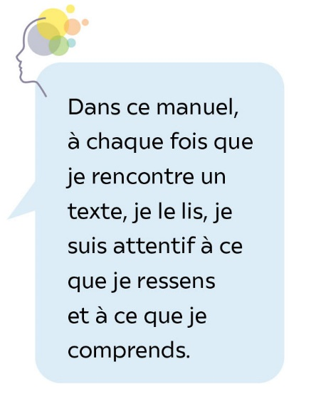• Didier Daeninckx*,* «Le salaire du sniper », *Passages d’enfer*, 1998   
© Éditions Denoël, 1998 •

Lexique

**Besace gonflée comme une outre :** sac rempli à ras bord.

**Casemate :** petit blockhaus ou bunker.

**No man’s land :** espace inoccupé séparant deux camps lors d’une guerre.